LAPORAN
PEMROGRAMAN BERORIENTASI OBJEK
RANCANG BANGUN APLIKASI PLAYLIST MANAGEMENT SYSTEM DENGAN IMPLEMENTASI JAVA SWING DAN MODERN UI DESIGN


DATA MAHASISWA KELOMPOK:
1.
2.
3.
4.
5.
6.

BAB I
PENDAHULUAN
1.1 Latar Belakang
Perkembangan teknologi informasi yang semakin pesat menuntut adanya sistem yang mampu mengelola data secara efektif, terstruktur, dan mudah diakses. Dalam kehidupan sehari-hari, salah satu bentuk data yang sering dikelola adalah data multimedia, khususnya lagu. Pengguna umumnya membutuhkan suatu sistem yang dapat membantu dalam menyimpan, mengelompokkan, serta menemukan lagu dengan cepat.
Pengelolaan playlist lagu secara manual seringkali menimbulkan kendala, seperti kesulitan dalam pencarian data, tidak adanya pengurutan yang sistematis, serta keterbatasan dalam pengelolaan data dalam jumlah besar. Oleh karena itu, dibutuhkan sebuah aplikasi yang mampu mengatasi permasalahan tersebut dengan pendekatan yang terstruktur.
Pendekatan Object-Oriented Programming (OOP) menjadi solusi yang tepat karena mampu merepresentasikan objek dunia nyata ke dalam program. Dengan OOP, pengembangan aplikasi dapat dilakukan secara modular, sehingga memudahkan dalam proses pengembangan, pemeliharaan, dan pengembangan lanjutan. Konsep seperti encapsulation, inheritance, dan generic programming memungkinkan kode menjadi lebih fleksibel dan reusable.
Berdasarkan hal tersebut, dikembangkan sebuah aplikasi playlist lagu berbasis Java yang menerapkan prinsip-prinsip OOP. Aplikasi ini dirancang untuk mengelola data lagu dengan fitur utama berupa penyimpanan, pengurutan, dan pencarian data secara efisien.
1.2 Rumusan Masalah
Berdasarkan latar belakang yang telah dijelaskan, maka permasalahan yang akan dibahas dalam pengembangan aplikasi ini dapat dirumuskan sebagai berikut:
- Bagaimana merancang aplikasi playlist lagu dengan struktur yang terorganisir menggunakan konsep Object-Oriented Programming?
- Bagaimana mengimplementasikan pengelolaan data lagu yang mencakup proses penyimpanan, pengurutan, dan pencarian sesuai dengan struktur kode yang digunakan?
- Bagaimana memanfaatkan generic class dalam pengolahan data agar sistem menjadi lebih fleksibel dan dapat digunakan kembali?
- Bagaimana mengimplementasikan metode pencarian yang dapat menangani input berupa ID maupun nama lagu secara efektif?
1.3 Tujuan
Tujuan yang ingin dicapai dalam pembuatan aplikasi ini disusun berdasarkan rumusan masalah yang telah ditetapkan, yaitu:
- Merancang dan membangun aplikasi playlist lagu dengan struktur berbasis Object-Oriented Programming yang terorganisir sesuai dengan pembagian model, logic, dan main program.
- Mengimplementasikan sistem pengelolaan data lagu yang meliputi proses penyimpanan, pengurutan berdasarkan ID maupun nama, serta pencarian data sesuai dengan kode yang telah dibuat.
- Menerapkan penggunaan generic class dalam pengolahan data untuk menghasilkan kode yang lebih fleksibel dan mudah dikembangkan.
- Mengembangkan fitur pencarian yang mampu mengidentifikasi input pengguna, baik berupa angka (ID) maupun teks (nama lagu), sehingga proses pencarian menjadi lebih praktis.
1.4 Manfaat
Pengembangan aplikasi ini memberikan beberapa manfaat yang dapat dirasakan baik dari sisi pengguna maupun pengembang.
Dari sisi pengguna, aplikasi ini menyediakan sarana pengelolaan data lagu yang lebih terstruktur dibandingkan pengelolaan secara manual. Melalui fitur pengurutan dan pencarian, pengguna dapat menemukan lagu dengan lebih cepat dan efisien. Meskipun masih berbasis terminal, sistem yang dibangun sudah mampu memberikan pengalaman penggunaan yang lebih sistematis dan mudah dipahami karena alur program yang jelas.
Dari sisi pengembang, penerapan konsep Object-Oriented Programming seperti inheritance, encapsulation, serta penggunaan generic class dalam pengolahan data memberikan keuntungan dalam hal kerapian dan fleksibilitas kode. Struktur program yang dipisahkan menjadi bagian model, logic, dan main membuat proses pengembangan menjadi lebih terorganisir. Dengan pendekatan ini, penambahan fitur baru di masa mendatang dapat dilakukan tanpa perlu mengubah keseluruhan sistem yang sudah ada.
Selain itu, aplikasi ini juga dapat dijadikan sebagai dasar pengembangan lebih lanjut, seperti integrasi dengan database atau pengembangan antarmuka berbasis grafis (GUI), sehingga sistem dapat berkembang menjadi aplikasi yang lebih kompleks dan interaktif.

BAB II
ANALISIS SISTEM DAN IMPLEMENTASI
2.1 Analisis Sistem
Aplikasi Playlist Management System merupakan sistem berbasis GUI yang dikembangkan menggunakan JavaFX dengan tujuan untuk mempermudah pengelolaan data lagu secara terstruktur dan interaktif. Sistem ini dirancang dengan pendekatan Object-Oriented Programming (OOP) agar setiap bagian program memiliki tanggung jawab yang jelas serta mudah untuk dikembangkan di masa mendatang.
Dalam implementasinya, sistem memanfaatkan struktur data berupa List untuk menyimpan objek lagu. Setiap data lagu memiliki atribut utama berupa ID, judul lagu, dan informasi tambahan berupa nama artis. Data tersebut kemudian dapat diolah melalui beberapa fitur utama, yaitu penambahan data, pengurutan, dan pencarian.
Proses pengolahan data tidak dilakukan secara langsung di dalam GUI, melainkan dipisahkan ke dalam class khusus, yaitu LogicEngine. Dengan demikian, GUI hanya berfungsi sebagai penghubung antara pengguna dan sistem, sementara proses logika tetap terpisah.
Secara keseluruhan, sistem ini dibangun dengan tiga komponen utama:
- Model
Berfungsi untuk merepresentasikan data lagu melalui interface dan class turunan.
- Logic
Berfungsi untuk mengelola data seperti sorting dan searching.
- View (GUI)
Berfungsi untuk menampilkan data serta menerima input dari pengguna.
- Pemisahan ini membuat sistem menjadi lebih terstruktur dan sesuai dengan prinsip dasar OOP.
2.2 Implementasi Sistem
Bagian ini menjelaskan implementasi kode yang digunakan dalam sistem, disertai dengan penjelasan fungsi setiap bagian.
2.2.1 Interface DataTemplate
Interface digunakan sebagai dasar agar semua data memiliki struktur yang sama.
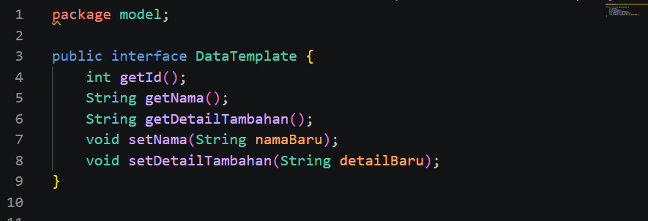
Interface di atas mendefinisikan method seperti getId() dan getNama() yang nantinya digunakan dalam proses sorting dan searching. Dengan adanya interface ini, class LogicEngine dapat memproses data tanpa bergantung pada jenis class tertentu.
2.2.2 Class MediaAudio
Class ini digunakan sebagai kelas induk untuk menyimpan atribut dasar.
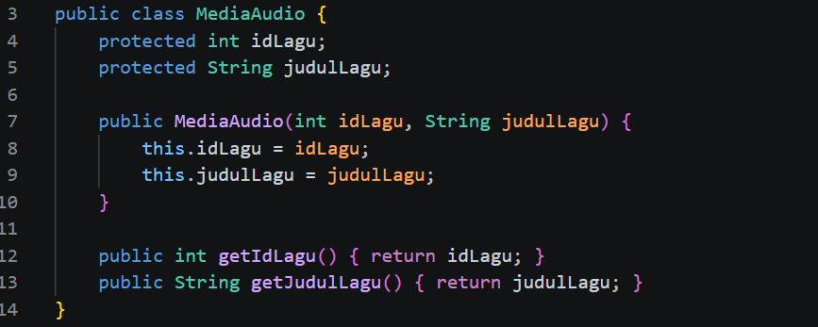
Penggunaan keyword protected memungkinkan class turunan seperti Lagu untuk langsung mengakses atribut tersebut tanpa perlu membuat ulang.
2.2.3 Class Lagu
Class Lagu merupakan implementasi utama dari data yang digunakan dalam sistem.
public class Lagu extends MediaAudio implements DataTemplate {
private String namaArtis;
public Lagu(int idLagu, String judulLagu, String namaArtis) {
super(idLagu, judulLagu);
this.namaArtis = namaArtis;
}
public int getId() { return idLagu; }
public String getNama() { return judulLagu; }
public String getDetailTambahan() { return namaArtis; }
public void setNama(String namaBaru) { this.judulLagu = namaBaru; }
public void setDetailTambahan(String detailBaru) { this.namaArtis = detailBaru; }
}
Pada kode di atas, class Lagu:
- Mewarisi atribut dari MediaAudio
- Mengimplementasikan method dari DataTemplate
- Menambahkan atribut baru yaitu namaArtis
Method getId() dan getNama() nantinya digunakan langsung oleh LogicEngine dalam proses pengolahan data.
2.2.4 Class LogicEngine (Pengolahan Data)
Class ini berfungsi sebagai pusat pengolahan data dalam sistem.
public class LogicEngine<T extends DataTemplate> {
Penggunaan <T extends DataTemplate> menunjukkan bahwa class ini bersifat generic dan hanya menerima tipe data yang mengikuti DataTemplate.
a. Sorting berdasarkan ID
public void sortById(List<T> list) {
list.sort((a, b) -> a.getId() - b.getId());
}
Kode ini bekerja dengan membandingkan nilai ID dari setiap objek, kemudian mengurutkannya secara ascending.
b. Sorting berdasarkan Nama
public void sortByNama(List<T> list) {
list.sort((a, b) -> a.getNama().compareToIgnoreCase(b.getNama()));
}
Penggunaan compareToIgnoreCase membuat proses pengurutan tidak sensitif terhadap huruf besar atau kecil.
c. Smart Search
public T smartSearch(List<T> list, String keyword) {
boolean isAngka = keyword.matches("\\d+");
for (T item : list) {
if (isAngka) {
if (item.getId() == Integer.parseInt(keyword)) return item;
} else {
if (item.getNama().equalsIgnoreCase(keyword)) return item;
}
}
return null;
}
Kode ini merupakan bagian penting dalam sistem karena mampu menangani dua jenis pencarian sekaligus.
Penjelasan:
- keyword.matches("\\d+") digunakan untuk mengecek apakah input berupa angka
- Jika angka → dibandingkan dengan ID
- Jika teks → dibandingkan dengan nama
2.2.5 Implementasi GUI (JavaFX)
GUI berfungsi sebagai penghubung antara pengguna dan sistem. Setiap aksi pengguna akan memanggil method dari LogicEngine.
a. Sorting dari GUI
btnSortId.setOnAction(e -> {
engine.sortById(rawList);
refreshGrid();
});
Ketika tombol ditekan, data akan diurutkan berdasarkan ID, kemudian tampilan diperbarui.
btnSortNama.setOnAction(e -> {
engine.sortByNama(rawList);
refreshGrid();
});
Berfungsi untuk mengurutkan berdasarkan nama lagu.
b. Searching dari GUI
txtSearch.setOnAction(e -> {
Lagu hasil = engine.smartSearch(rawList, txtSearch.getText());
});
Ketika pengguna memasukkan keyword dan menekan Enter, sistem akan langsung melakukan pencarian menggunakan method smartSearch.
c. Penambahan Data
rawList.add(new Lagu(id, txtJudul.getText(), txtArtis.getText()));
Kode ini menunjukkan bahwa data dari input GUI langsung diubah menjadi objek Lagu, kemudian disimpan ke dalam list.
2.3 Pembahasan
Berdasarkan implementasi kode yang telah dijelaskan, dapat dilihat bahwa sistem telah menerapkan konsep OOP secara cukup lengkap. Interface digunakan untuk menyamakan struktur data, inheritance digunakan untuk menghindari pengulangan kode, dan generic digunakan untuk meningkatkan fleksibilitas.
Selain itu, pemisahan antara GUI dan LogicEngine membuat sistem lebih terorganisir. GUI hanya menangani tampilan, sedangkan pengolahan data dilakukan oleh LogicEngine.
Fitur smart search juga menjadi salah satu keunggulan karena mampu menangani input angka maupun teks dalam satu method, sehingga penggunaan sistem menjadi lebih praktis.

2.1 Komponen Antarmuka (GUI Layer)
Aplikasi ini mengadopsi skema warna yang terinspirasi dari Spotify (latar belakang #121212 dan aksen hijau #1ED760) untuk memberikan kesan profesional. Struktur antarmukanya dibagi menjadi tiga bagian utama:
- Sidebar Panel: Terletak di sisi barat (West) untuk navigasi utama.
- Header Input: Terletak di bagian atas (North) menggunakan GridLayout untuk menyusun area entri data secara presisi.
- Table View: Terletak di pusat (Center) menggunakan JScrollPane untuk menampilkan data dalam jumlah besar melalui fitur gulir.
2.2 Logika Pemrograman dan Algoritma
Sistem ini bekerja dengan memproses data dalam memori menggunakan ArrayList.
Halaman 2 Dari

- Validasi Data: Setiap input ID dicek menggunakan Integer.parseInt() di dalam blok try-catch untuk memastikan data yang dimasukkan berupa angka.
- Algoritma Pengurutan: Menggunakan metode internal List.sort() yang dikombinasikan dengan Lambda Expression. Untuk pengurutan judul, digunakan fungsi compareToIgnoreCase agar perbedaan huruf besar/kecil tidak mengganggu urutan abjad.
2.3 Flowchart Penambahan Data
Alur kerja saat pengguna menambah data adalah sebagai berikut:
- Input: Pengguna memasukkan ID, Judul, dan Artis.
- Validasi: Sistem memverifikasi validitas data.
- Instansiasi: Jika valid, sistem membuat objek baru dari kelas Lagu.
- Storage: Objek disimpan ke dalam ArrayList.
- Update UI: Memanggil metode updateTable() untuk menyinkronkan data memori dengan tampilan JTable.
2.4 Penjelasan Kode Program (OOP)
- Encapsulation: Data seperti idLagu dan judulLagu dibungkus dalam kelas MediaAudio sebagai atribut terproteksi.
- Interface: Menggunakan DataTemplate sebagai kerangka kerja standar untuk manipulasi teks dan ID pada setiap objek.
- Inheritance: Kelas Lagu mewarisi properti dari MediaAudio untuk menggabungkan identitas artis dengan properti audio dasar.
2.5 Informasi Tambahan
- Link GitHub: [ ]

